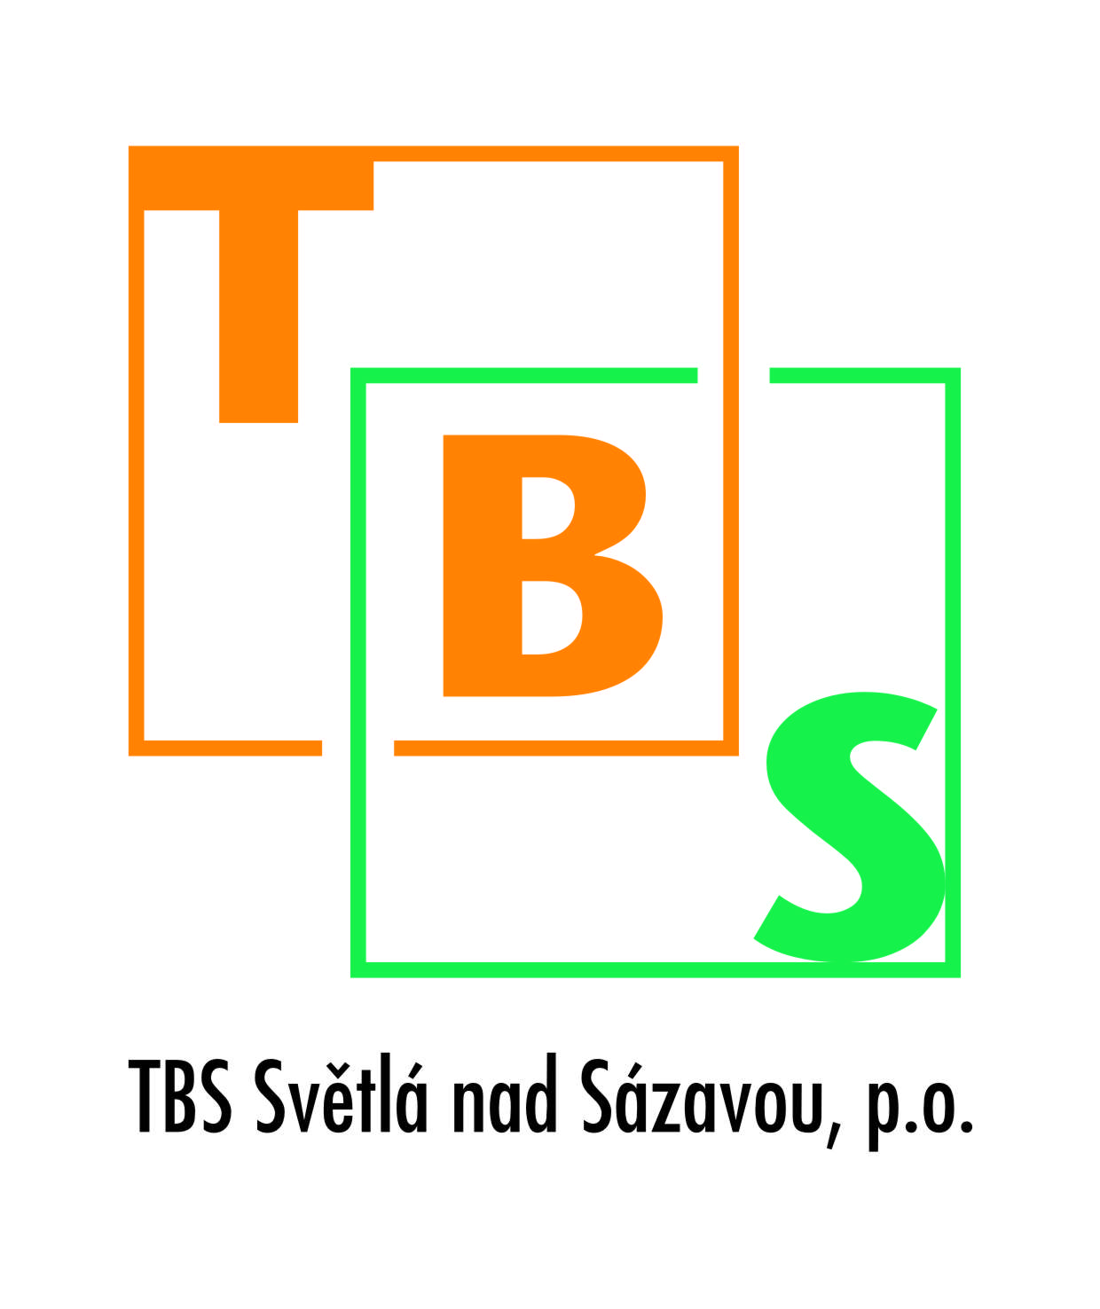

**Objednatel:**

**TBS Světlá nad Sázavou, p.o.**

Rozkoš 749

582 91 Světlá nad Sázavou

IČ: 00042234

DIČ: CZ 00042234

**Dodavatel:**

**Auto SAS s.r.o.**

Rychnovská 577

517 01 Solnice

|  |  |
| --- | --- |
| IČ: | 49679139 |

DIČ: CZ49679139

Světlá nad Sázavou, 16. 10. 2019

**Objednávka dle OZ §1744**

**Číslo objednávky: 94/2019**

Na základě Vámi zaslané cenové nabídky č.j. LUK_Sypač 1,2E_1006 ze dne 16. 10. 2019 a následného telefonického projednání objednáváme dodání 1 ks nástavby pro vozidla zn. Multicar - sypače vozovek SVS 1,2 E se specifikovaným příslušenstvím dle cenové nabídky. Termín odvozu na náklady TBS Světlá n/S bude dojednán telefonicky.

Splatnost faktury 14 dnů.

S pozdravem

Mgr. Ladislav Vaněk

tel. 774 162 093